Thuyền viên của tương lai sẽ đến từ đâu?
Splash
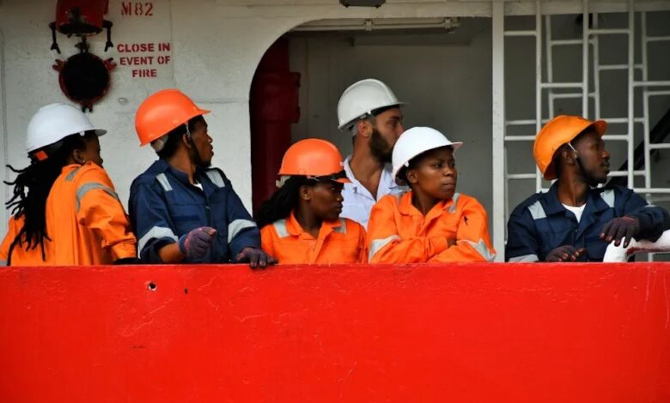SAMSA
Một nghiên cứu mang tính bước ngoặt vừa đưa ra cảnh báo rằng gần một nửa số thuyền viên hiện nay dự định rời bỏ nghề trong vòng 5 năm tới. Trong khi các thị trường cung ứng thuyền viên truyền thống đang già hóa và điều kiện làm việc khiến người lao động ngày càng rời xa nghề đi biển, các công ty quản lý tàu đang gấp rút tìm kiếm những nguồn nhân lực mới. Đây là nội dung nổi bật trong chương mới nhất của tạp chí chuyên đề về quản lý tàu biển.
Những con số đáng báo động
Một cuộc khảo sát quy mô lớn do World Maritime University thực hiện và công bố vào tháng 1, theo đặt hàng của Officers’ Union of International Seamen, đã thu thập ý kiến từ 4.372 thuyền viên thuộc 99 quốc tịch. Kết quả cho thấy một bức tranh đáng lo ngại về lực lượng lao động hàng hải đang chịu áp lực rất lớn và ngày càng có xu hướng rời bỏ nghề.
Báo cáo mang tên "In Search of a Sea-Life Balance in an Adverse Environment" (Tìm kiếm sự cân bằng giữa cuộc sống và nghề đi biển trong môi trường đầy thách thức) cho thấy:
- Thuyền viên trên toàn cầu phải làm việc trung bình 71 giờ mỗi tuần;
- Đối với thuyền viên Mỹ, con số này lên tới 79 giờ/tuần;
- Khoảng 1/3 số người được khảo sát có mức độ căng thẳng được xếp loại là nghiêm trọng và có khả năng gây nguy hiểm;
- Hồ sơ giờ làm việc và số giờ nghỉ thường xuyên bị điều chỉnh để che giấu các vi phạm quy định;
- Thời gian đi bờ bị hạn chế đáng kể.
Điều đáng lo ngại nhất đối với các chủ tàu và công ty quản lý tàu là vấn đề giữ chân thuyền viên: Gần một nửa số người tham gia khảo sát cho biết họ có ý định rời nghề đi biển trong vòng 5 năm tới.
Ông Maximo Mejia, Chủ tịch WMU, nhận định: “Ưu tiên sức khỏe tinh thần và điều kiện làm việc lành mạnh cho thuyền viên không chỉ là điều cần thiết mà còn là cách duy nhất để bảo đảm tính bền vững lâu dài của lực lượng lao động hàng hải.”
WMU kêu gọi ngành vận tải biển cần có những hành động khẩn cấp dựa trên bằng chứng thực tế để giảm gánh nặng hành chính, thực thi nghiêm túc các tiêu chuẩn về định biên và thời gian nghỉ ngơi, tích hợp khoa học về yếu tố con người (Human Factors) vào quá trình xây dựng các quy định. Theo WMU, nếu không làm được điều này, ngành hàng hải sẽ phải đối mặt với cuộc khủng hoảng kép về tuyển dụng và an toàn.
Châu Phi: mặt trận nhân lực mới
Trong bối cảnh đó, câu hỏi: “Ngành hàng hải sẽ tìm nguồn thuyền viên tương lai từ đâu?” đang trở thành một trong những vấn đề chiến lược quan trọng nhất đối với các công ty quản lý tàu.
Các quốc gia cung ứng thuyền viên truyền thống đang thay đổi về nhân khẩu học. Trong khi đó, sự cạnh tranh nghề nghiệp từ các ngành nghề trên bờ ngày càng lớn, điều kiện làm việc trên tàu như được WMU phản ánh đang khiến việc tuyển dụng ngày càng khó khăn.
Ông Sebastian von Hardenberg, Tổng giám đốc Bernhard Schulte Shipmanagement (BSM) đồng thời là Chủ tịch InterManager, cho rằng Châu Phi là cơ hội lớn nhất còn chưa được khai thác. Ông nhận định: “Sự suy giảm sức hấp dẫn của nghề hàng hải tại một số quốc gia truyền thống khiến việc đa dạng hóa nguồn nhân lực trở nên cần thiết.” Hiện nay, thuyền viên Châu Phi chỉ chiếm khoảng 3% lực lượng lao động hàng hải toàn cầu, mặc dù lục địa này sở hữu đường bờ biển rất dài. BSM đã hoạt động tại Châu Phi hơn một thập kỷ và năm ngoái đã khai trương trung tâm đào tạo hàng hải đầu tiên tại Ghana.
Ngoài Châu Phi, sáng kiến smartAcademy của BSM đang xây dựng nguồn nhân lực thông qua hợp tác với các trường đại học tại Ai Cập, Oman, Saudi Arabia, Georgia và Thổ Nhĩ Kỳ.
Theo ông von Hardenberg: “Đa dạng hóa thị trường tuyển dụng không chỉ nhằm tăng số lượng mà còn để bảo đảm khả năng chống chịu, năng lực và chất lượng lâu dài của đội ngũ thuyền viên toàn cầu.”
Đông Phi đang nổi lên
Thuyền trưởng Ali Ihtiyaroglu, đồng sáng lập VTS Shipping, cũng đánh giá cao tiềm năng của Đông Phi. Ông đặc biệt nhắc đến Tanzania và Kenya là những quốc gia đang hưởng lợi từ các khoản đầu tư liên tục vào đào tạo hàng hải. Tuy nhiên, ông nhấn mạnh rằng: “Tiêu chí quan trọng nhất không phải là chi phí thấp mà là chất lượng đào tạo kỹ thuật và khả năng thích ứng với các con tàu hiện đại được số hóa.” Ông cho rằng trong giai đoạn hiện nay: “Lựa chọn đúng nguồn nhân lực quan trọng hơn số lượng.”
Giá trị của những thị trường bị lãng quên
Ông Kuba Szymanski cho rằng không nên bỏ qua các thị trường truyền thống chỉ vì chúng không còn được chú ý nhiều như trước. Ông nhận xét: “Chúng tôi đang thấy Việt Nam nổi lên như một nguồn cung thuyền viên ngày càng quan trọng, nhưng các thành viên của InterManager cũng không từ bỏ những thị trường truyền thống.” Ông nhấn mạnh: “Nhiều quốc gia lâu đời vẫn có những thuyền viên rất xuất sắc. Đôi khi một thị trường chỉ đơn giản là không còn được ưa chuộng chứ không phải chất lượng đã suy giảm.” Ví dụ, ông cho rằng: “Georgia vẫn cung cấp nhiều thuyền viên chất lượng cao dù chưa nhận được sự quan tâm xứng đáng trong những năm gần đây.”
Theo ông, tiêu chí quan trọng nhất vẫn là chất lượng, đào tạo, thái độ nghề nghiệp, phát triển nghề nghiệp dài hạn.
Không chỉ xây dựng nguồn cung mà còn phải xây dựng hệ sinh thái
Ông Henrik Jensen, Tổng giám đốc Danica Crewing Specialists, cho rằng giải pháp nằm ở việc kết hợp của sự hiện diện trực tiếp tại các trung tâm tuyển dụng truyền thống và năng lực tuyển dụng bằng kỹ thuật số.
Danica gần đây đã mở rộng hoạt động sang Thổ Nhĩ Kỳ và Indonesia, đồng thời triển khai chương trình đào tạo cadet tại Kenya, được xem là một trong những chương trình tiên phong trong ngành.
Ông cho biết: “Giai đoạn phát triển tiếp theo của chúng tôi tập trung vào việc tăng cường năng lực tuyển dụng số, giúp tiếp cận những thuyền viên chất lượng cao ở các quốc gia mà chúng tôi chưa có văn phòng đại diện.” Mục tiêu cuối cùng là xây dựng: “Một nền tảng tuyển dụng có khả năng mở rộng, sẵn sàng cho tương lai, kết hợp phạm vi toàn cầu, hiểu biết địa phương và kiểm soát chất lượng chặt chẽ.”
Chiến lược thuyền viên không chỉ là câu chuyện địa lý
Ông Vikas Trivedi cho rằng việc thiếu hụt thuyền viên không đơn thuần là vấn đề địa lý. Ông nhấn mạnh: “Chiến lược nhân lực hàng hải không phải là câu hỏi về địa lý mà là câu hỏi về nhân khẩu học và phát triển.” Theo ông thì ưu tiên đầu tiên là giữ chân và phát triển nguồn nhân lực hiện có tại: Ấn Độ, Philippines các quốc gia Đông Âu, đồng thời mở rộng một cách có trách nhiệm sang các quốc gia mới có dân số trẻ, có tham vọng phát triển hàng hải và có hệ sinh thái đào tạo đang được củng cố. Ông khẳng định: “Mục tiêu không phải là lao động giá rẻ mà là xây dựng nguồn nhân lực bền vững trong dài hạn.”
Đường ống đang bị rò rỉ
Tuy nhiên, đằng sau tất cả những chiến lược tuyển dụng này là một thực tế khó phủ nhận mà báo cáo của WMU đã chỉ ra. Dù ngành hàng hải có xây dựng được những "đường ống nhân lực" mới tại Ghana, Kenya, Việt Nam và Georgia thì mọi nỗ lực đó vẫn có thể thất bại nếu điều kiện làm việc trên tàu tiếp tục khiến gần một nửa số thuyền viên muốn rời nghề trong vòng 5 năm. Nói cách khác: Ngành có thể xây thêm nhiều đường ống cấp nước mới, nhưng nếu các đường ống hiện tại đang rò rỉ thì lượng nước thất thoát vẫn lớn hơn lượng nước được bơm vào.
Một vấn đề về thương mại chứ không chỉ là phúc lợi
WMU cho rằng tàu biển và hệ thống quản lý hiện nay vẫn đang được thiết kế cho mẫu thuyền viên của năm 1995 thay vì của thế kỷ XXI. Đây không còn đơn thuần là vấn đề về phúc lợi. Nó đã trở thành vấn đề thương mại và phát triển bền vững của ngành vận tải biển.
Nếu không có những cải cách thực chất về số giờ làm việc, thời gian nghỉ ngơi, quyền được đi bờ và khối lượng công việc hành chính thì câu hỏi: “Thuyền viên tương lai sẽ đến từ đâu?” có thể sẽ không có câu trả lời nào về mặt địa lý. Bởi vấn đề thực sự không nằm ở việc tìm kiếm thêm nguồn cung mới, mà nằm ở việc giữ được những người đã và đang đi biển.
-----------------------------------------------------

